070703
Biquette dans les choux
(Ronde)
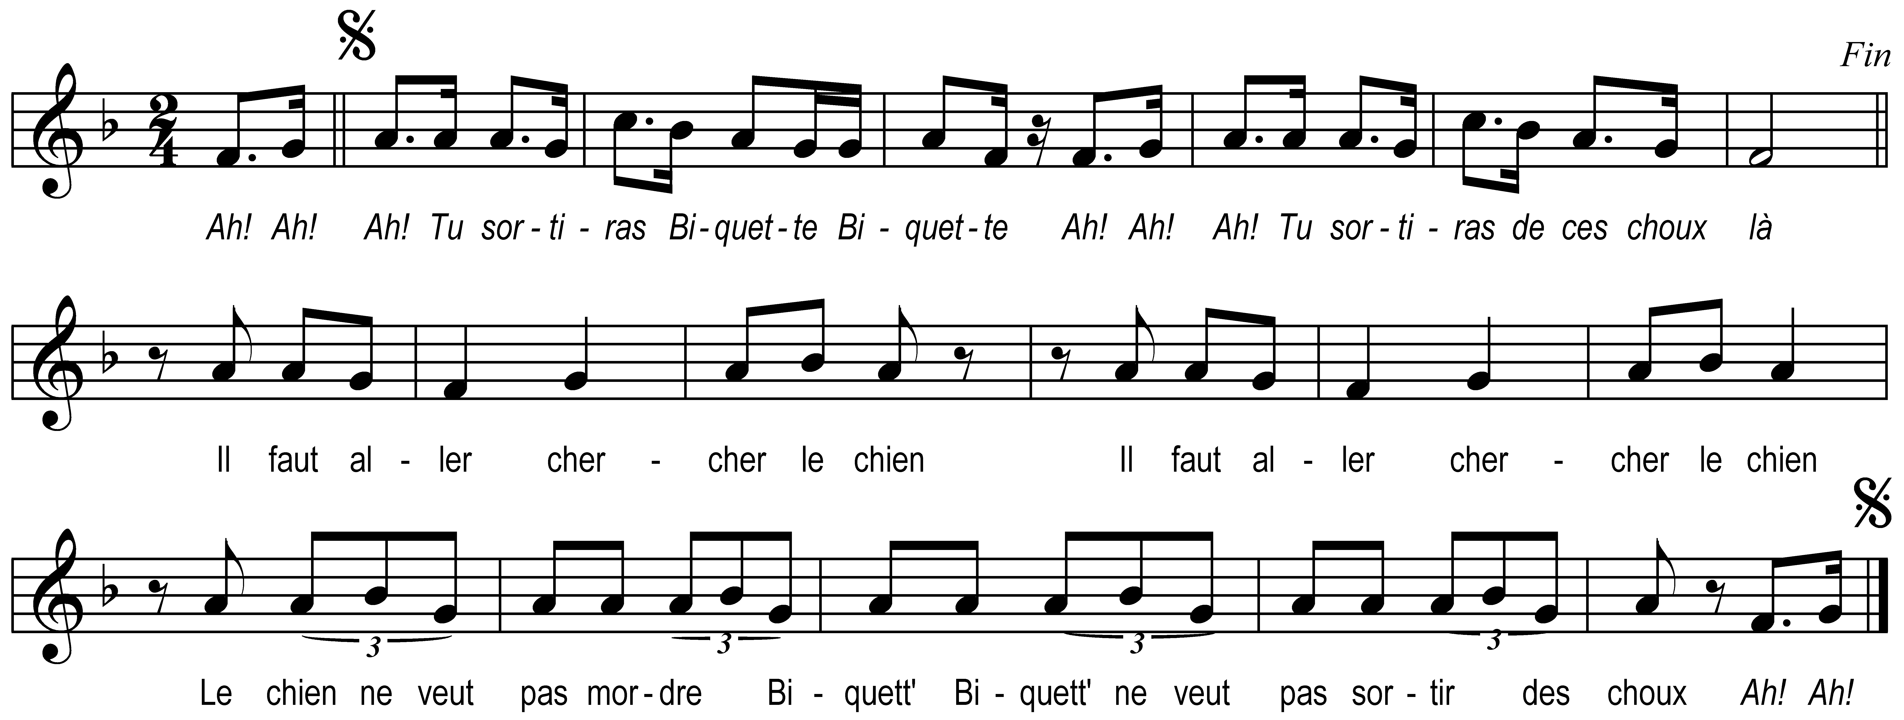

Ah ! Ah ! Ah ! Tu sortiras biquette (bis)

Ah ! Ah ! Ah ! Tu sortiras de ces choux là

Il faut aller chercher le chien (bis)
Le chien ne veut pas mordre Biquett’
Biquett’ ne veut pas sortir des choux

Refrain

Il faut aller chercher le loup (bis)
Le loup ne veut pas manger le chien
Le chien ne veut pas mordre Biquett’
Biquett’ ne veut pas sortir des choux

Refrain

Il faut aller chercher l’bâton (bis)
Le bâton ne veut pas battre le loup
Le loup ne veut pas manger le chien
Le chien ne veut pas mordre Biquett’
Biquett’ ne veut pas sortir des choux

Refrain

Il faut aller chercher le feu (bis)
Le feu ne veut pas brûler l’bâton
Le bâton ne veut pas battre le loup
Le loup ne veut pas manger le chien
Le chien ne veut pas mordre Biquett’
Biquett’ ne veut pas sortir des choux

Refrain

Il faut aller chercher de l’eau (bis)
L’eau veut bien éteindre le feu
Le feu veut bien brûler l’bâton
Le bâton veut bien battre le loup
Le loup veut bien manger le chien
Le chien veut bien mordre Biquett’
Biquett’ veut bien sortir des choux

Refrain

A chaque couplet il faut chanter les paroles ajoutées. en doublant, triplant, etc., l’air des paroles : Le chien ne veut pas mordre Biquette

